ANVÄNDARGUIDE FÖR BÅT

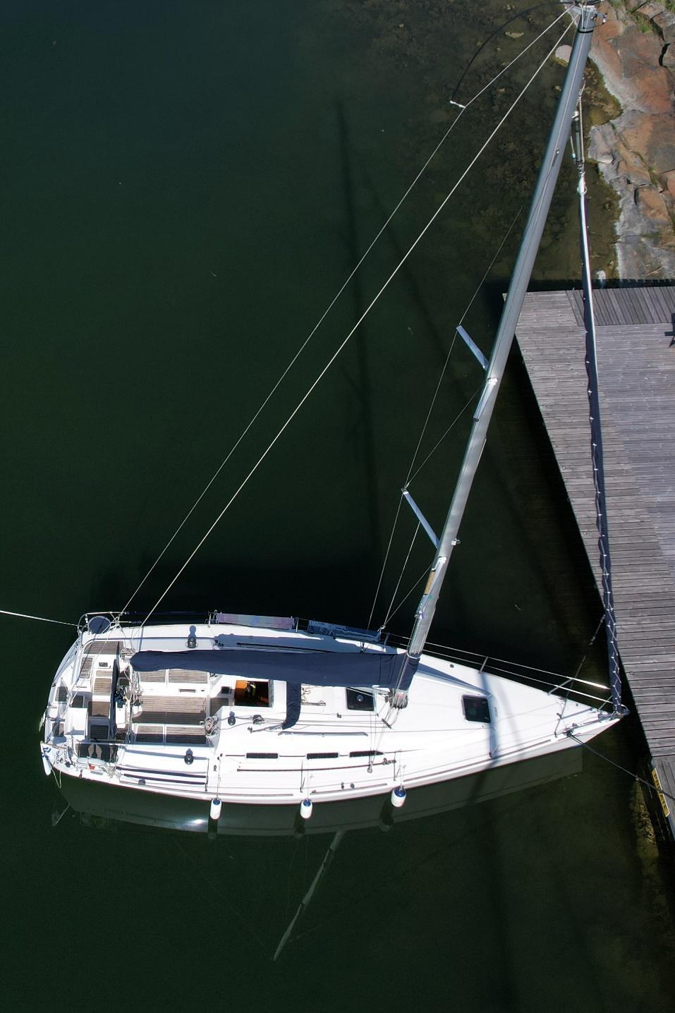

XX.XX.202X
Båtägarens namn
Innehåll
Välkommen ombord 3
Båtens mått 3
Säkerhetsredskap 3
Utrustning och deras placering 3
Sittlådans förvaringsutrymme (se bild) 3
Förvaringsutrymme inne 4
1&2: Navigationsbordet och dess lådor 4
3: Under stolen vid navigationsbordet 4
4: Kökslådorna 4
5: Köksskåpet 4
6: Skåpet ovanför spisen 4
7: Gluggen bredvid spisen 4
8, 8a, 8b & 8c: Till vänster soffan i salongen 4
9 & 9a: Till höger soffan i salongen 4
10 & 10a: Förpik 4
11 & 11a: Höger akterhytt 4
12&12a: Skepparens hytt 4
13: Regnkläder och stövlar 4
14 & 14c: Skåpen i toaletten 4
Utrymmen inne 4
Användningen av spisen och ugnen 4
Kaffekokaren 5
Hur öppnas köksbordet 5
Städredskap 5
Täcken, kuddar och sängkläder 5
Fönster, gardiner och myggnät 5
Användningen av båten till sjöss 5
Rullgenua 5
Seglens skyddspåsar 5
Angöring 5
Förtöjning vid boj 5
Ankring 5
Nödankring 5
Badstegen 5
Motorn 5
Räddningsvästarna 6
El och elektronik 6
Huvudavbrytare 6
Eltavla och USB-laddare 6
Plottern 6
Mätarna 6
Autopiloten 6
Avbrytarna i elpanelen 6
Värmeelementen 7
Landström 7
Solpanelerna 7
Användningen av kylskåpet 7
Frysboxen 7
Städning av kylskåpet 7
Bränsle 7
Toaletten och septitanken 7
Vid olycka och problemfall 7
Allmänt nödnummer 112 7
Sjöräddning 7
Försäkringsbolag och ägarens kontaktuppgifter 7
Båtens officiella dokument 7
Reservdelar 7
Dricksvatten 8
Tankning 8
Återlämnande av båten 8
Skador i båten XX.XX.202X 8
Horisontell skråma på dörren till förpiken 9
Buckla i kökslådan 9
Skråma i diskskåpet 9
Nötning och bucklor i kökets och navigationsbordets kantlister 10
Repa i soffans ryggstöd 10

Välkommen ombord
Välkommen xxxxx. I detta dokument finns upplistat och presenterat båtens utrustning och anvisningar till hyresgästen för olika situationer och speciellt de åtgärder som bör göras innan båten återlämnas.

Jag uppskattar feedback om dessa anvisningar via Friilos meddelanden så jag kan förbättra dem för nästa hyresgäster.

Båtens mått
Köldjupgående vid full last:
Roderdjup:
Ekolodets placering och nollnivå:
Längden är XX fot, dvs yy,zz meter och bredden x,xx meter. Mastens höjd är ca xx meter.

Säkerhetsredskap
Placeringen av alla säkerhetsredskap och strukturer som påverkar båtsäkerheten finns i dessa anvisningar eller på bilden av båten. Det är bra att bekanta sig med dessa på förhand, så du vid nödfall hittar t.ex. brandsläckarna eller avstängningsventilerna i ramen.

Utrustning och dess placering
Utrustningen är vid hyresstarten är placerad på följande sätt och förväntas återfinnas likadant vid avslutningen. Kontrollera samtidigt att din egen ägendom och speciellt mat som far illa tas med från båten.

Sittlådans förvaringsutrymmen (se bild)
- A: Vänster låda
- B: Vänster bakhörn
- C: Vänster baklåda
- D: Höger baklåda
- E: Höger bakhörn
- F: Höger låda
- G: Ankarkedjebox
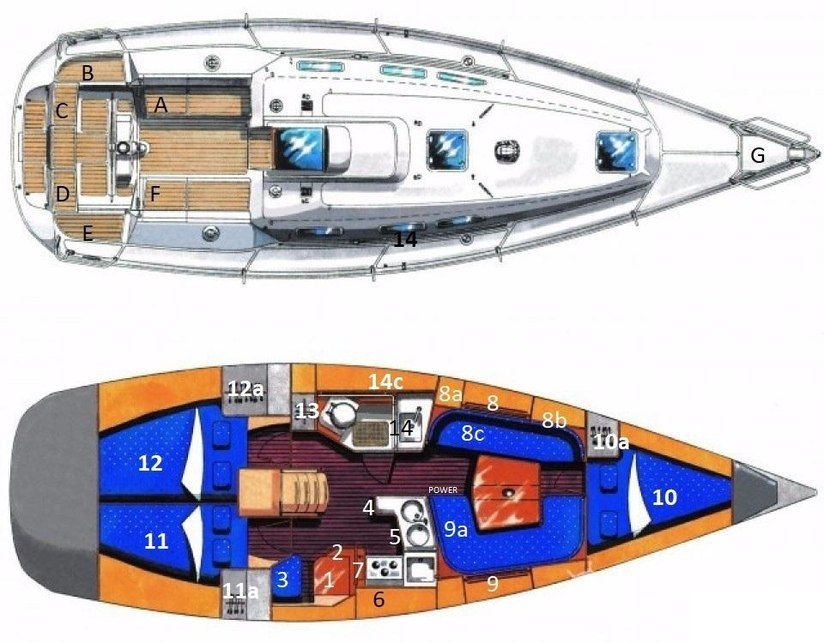

Förvaringsutrymmen inne

1&2: Navigationsbord och dess lådor

3: Under stolen vid navigationsbordet

4: Kökets lådor

5: Köksskåpet

6: Skåpet ovanför spisen

7: Gluggen bredvid spisen

8, 8a, 8b & 8c: Till vänster soffan i salongen

9 & 9a: Till höger soffan i salongen

10 & 10a: Förpik

11 & 11a: Höger akterhytt

12&12a: Skepparens hytt

13: Regnkläder och stövlar

14 & 14c: Skåpen i toaletten

Utrymmen inne

Användningen av spisen och ugnen
Tryckventilen till gasflaskan hålls i regel öppen då båten används. Avstängningsventilen till gasslangen finns xxxx.
Spisen och ugnen tänds med tändare eller tändstickor genom att vända och trycka på reglagevredet tills lågan tänds ordentligt.

Kaffekokaren

Hur öppnas köksbordet

Städredskap

Täcken, kuddar och sängkläder
I alla hytter finns bekväma mjuka madrasser och i salongen kan man bädda för två. På båten finns XXX täcken men inga sängkläder. Prydnadskuddarna får användas med eget örngott att sova med. Var i kontakt i god tid på förhand innan hyresperioden om du vill hyra flera täcken och kuddar.

Fönster, gardiner och myggnät
Vädra ofta och grundligt.

Användningen av båten till sjöss
Allmänna anvisningar om seglen och revning.

Rullgenua

Seglens skyddspåsar

Angöring

Förtöjning vid boj

Ankring

Nödankring

Badstegen

Motorn
Oljan för motorn och drevet samt mängden kylvätska har kollats innan båten överlämnas. Det är ändå bra att följa upp och fylla på dem speciellt om motorn används mycket.
Motorn startas xxx och stängs av yyy.
Passligt max. varvantal är xxxx, som ger en passlig fart på yy knop med motor. Vid segling läggs växeln på back så propellerbladen fälls ihop och propellern inte snurrar.

Räddningsvästar
I båten finns följande räddningsvästar:
- 50–70 kg
- 70–90 kg
- 90–120 kg
Egna räddningsvästar rekommenderas då de passar bäst och är bekvämast i användning. Ta kontakt i god tid innan hyresperioden om du behöver andra västar än ovannämnda.

El och elektronik

Huvudavbrytare

Eltavla och USB-laddare

Plottern

Mätare

Autopilot

Avbrytarna i elpanelen
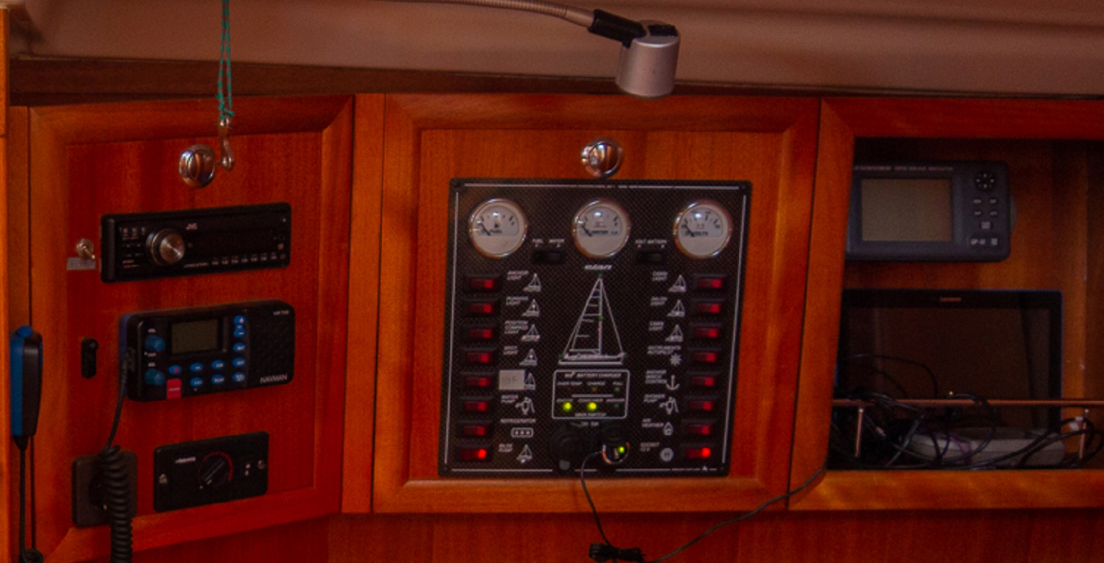
Största delen av avbrytarna är märkta tydligt men dessa bör observeras:
- Xxxx
- Länspumpen måste alltid vara på

Värmeelementen

Landström

Solpanelerna

Användningen av kylskåpet

Frysboxen

Städning av kylskåpet

Bränsle
Diesel-tanken finns xxx. Påfyllningsbeslaget finns yyy.
Bränsleslangens avstängningsventil finns zzzz. Den behövs vid bränsleläckage, brand eller vid byte av bränslefilter.

Toaletten och septitank

Vid olycka och problemfall

Allmänt nödnummer 112
Om allvarlig fara hotar är det allmänna nödnumret 112 och användning av SOS Alarm 112 -app rekommenderas.

Sjöräddning
Om fara hotar ring Sjöräddningens nödnummer XXXXXXX eller ta kontakt med Sjöräddningen via VHF-kanalen XX (VHF- XXX XX).

Försäkringsbolag och ägarens kontaktuppgifter
Båten är försäkrad i försäkringsbolaget xxxx med försäkringsnumret yyyy. Kundservice mån-fre 8:30-16:30 telefonnummer xxx xxx xxxx.
Båtens ägare:
Reservperson som känner båten väl:

Båtens officiella dokument

Reservdelar

Hyresgästen är förpliktad att anmäla om reservdelar använts.

Dricksvatten

Tankning
Då hyresperioden börjar tas bild på bränslemätaren eller markeras bränslemängden på annat sätt. Då båten återlämnas bör bränslemängden vara minst den samma eller bör vi komma överens om annat tillvägagångssätt och dess pris.

Återlämning av båten
Du återlämnar väl båten absolut senast vid den tidpunkt som nämns i kontraktet. Du är möjligtvis förpliktad att betala ersättning åt de följande hyresgästerna om deras start försenas pga sen återlämning.
Du sköter väl om följande saker när hyresperioden tar slut, tack. Noggrannare anvisningar ovan:
- Avlägsna din egen utrustning och returnera båtens utrustning till dess ursprungliga plats
- Avlägsna all din matutrustning
- Diska och torka kärlen och lägg dem på plats
- Stäng av elen till kylskåpet redan på morgonen av återlämningsdagen så det hinner smälta. Tvätta och torka slutligen kylskåpet
- Tvätta toaletten och alla ytor i badrummet. Tvättmedel, borste och trasor finns xxxx
- Torka av alla ytor i köket och spisen samt dess bakvägg. Kökstrasor finns xxxx
- Båtens innemadrasser lyfts upp med några dagars mellanrum så fukten avdunstar och täcken vädras
- Borsta alla golv och tvätta golvet vid behov
- Töm alla sopor
- Fyll vattentanken med dricksvatten
- Återlämna bränsletanken lika full som den var vid starten eller kom överens om betalning av bränslet
- Tömning av septitanken t.ex. vid närmaste septistation som finns xxxxx
- Tvätta däcket och sittlådan
- Meddela om du bytt gasflaskan

Skador i båten XX.XX.202X
I båten finns följande skador då den överlämnas till hyresgästen. Hyresgästen binder sig vid att granska båten i början av hyresperioden för andra skador och meddela vid återlämningen om nya skador samt ersätta skador som hen själv förorsakat.

Horisontell skråma på dörren till förpiken
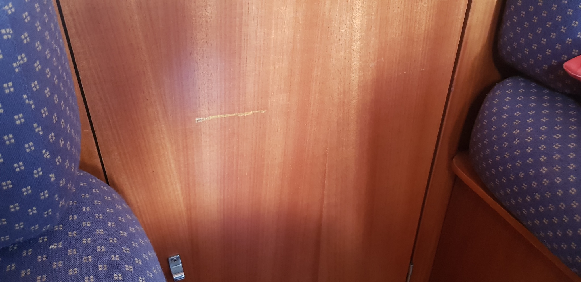

Buckla i kökslådan
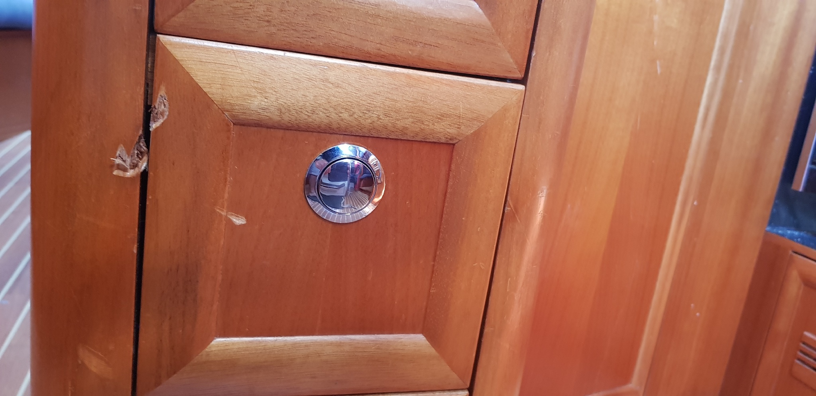

Skråma i diskskåpet
Detta förorsakas av det att dörren öppnas då ugnsluckan är öppen.
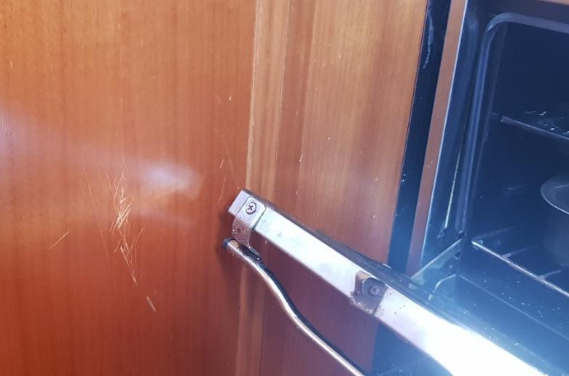

Nötning och bucklor i kökets och navigationsbordets kantlister
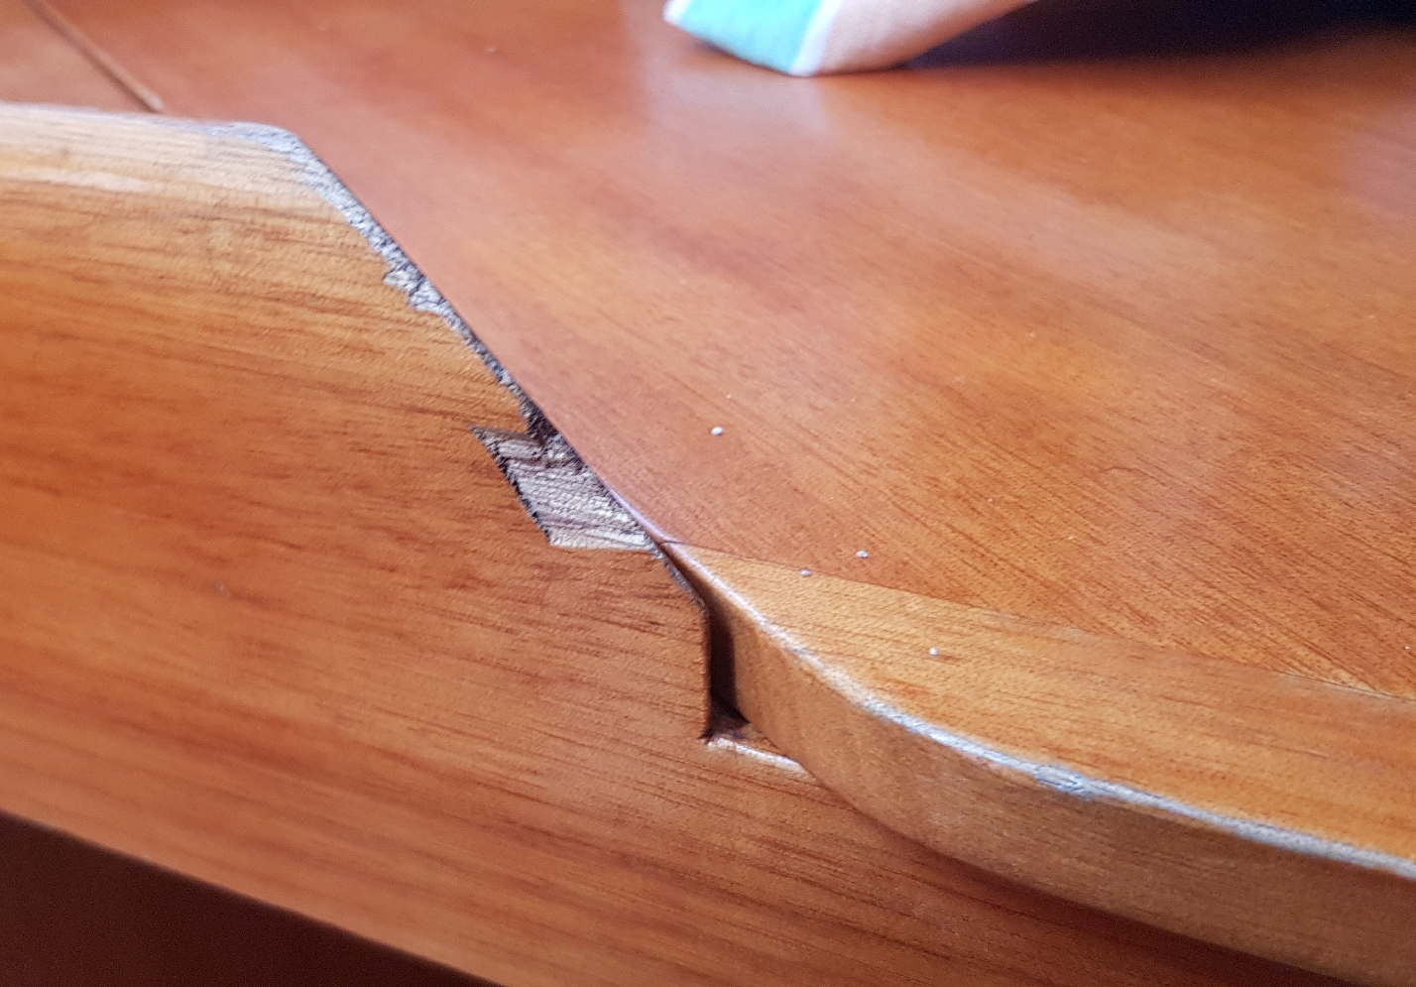

Repa i soffans ryggstöd
Tyget har en repa bredvid ett av kardborrebanden i bakhörnets soffdyna i salongens soffa på höger sida.

